свободные гидроксильные группы находятся на значительном расстоянии друг от друга, а на концах имеются эпоксидные группы:
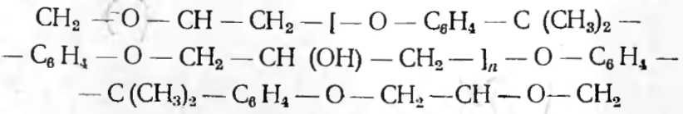
Эпоксиды могут отверждаться при нормальной или повышенных температурах аминами, амидами и другими веществами, имеющими подвижной атом водорода. Для получения пенополиэпоксидов в качестве отверди-телей применяют в основном амины: полиэтиленполи-амин, 7777-фенилендиамнн, поли (метиленфениленамины) и их смеси.
Полиэтиленполиамин (СТУ 49-2524-62) представляет собой жидкость с запахом аммиака, которая должна отвечать следующим требованиям:
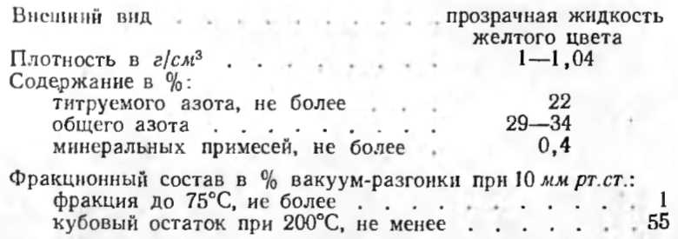
7777-фенилендиамин (ГОСТ 5826—51) представляет собой кристаллическое вещество с t°_{пл}=64°C.
Поли(метиленфениленамины) (ВТУ ВНИИСС 52-65) ПМФА-1 — хрупкий продукт темно-коричневого цвета с температурой размягчения 50—60°С. Растворяется в ацетоне, нитрометане, хлороформе и других растворителях.
Отвердитель ЭСК-2 представляет собой смесь 7777-фенилендиамина с поли(метиленфениленаминами) в соотношении 1:1.
В состав композиций для получения пенополиэпок-сидов вводятся также поверхностно-активные вещества (выравниватель А, полиэтиленгидросилоксаны и др.), газообразоватсли (норофор ЧХЗ-57, фреон-113 и др.) и другие компоненты (2,4-толуиленднизоцианат, трикрезилфосфат, полиэфиры и др.).

